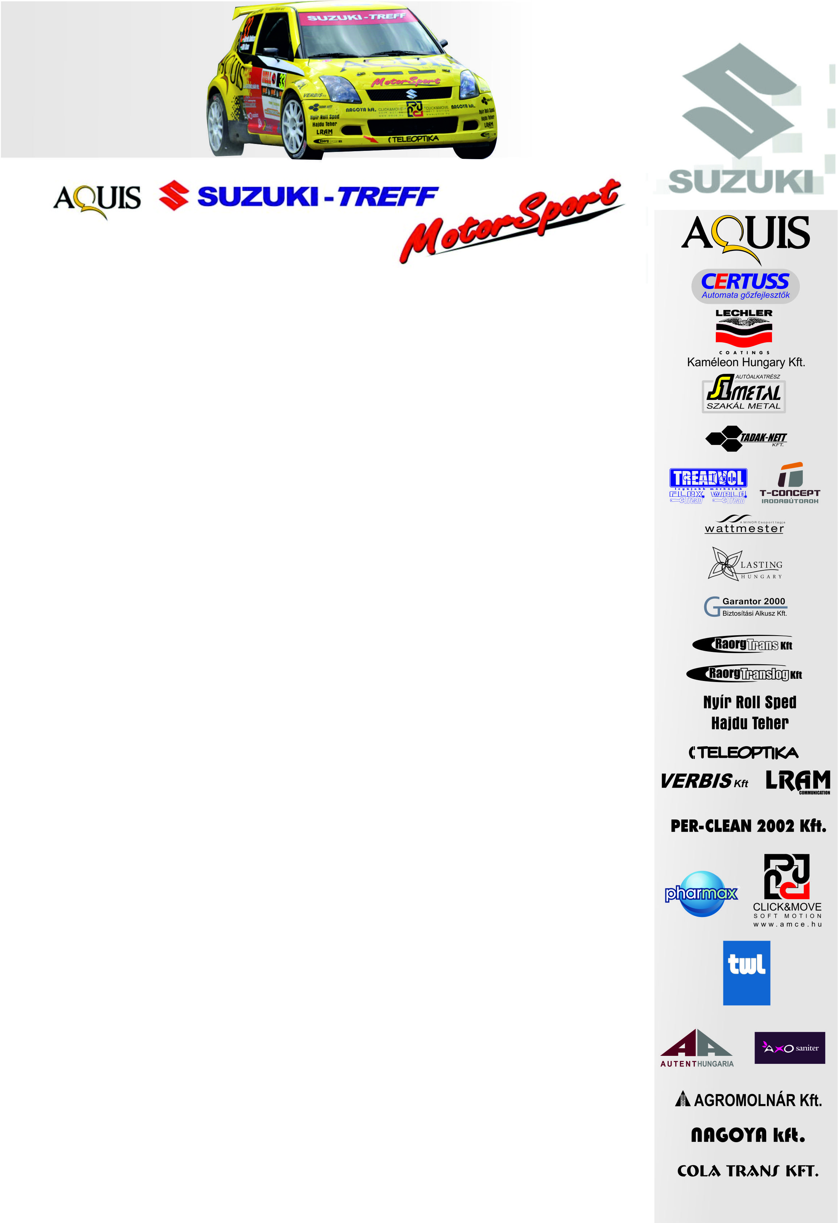
2012. július 15.
Aquis Suzuki Treff Motorsport
Veszprém Rallye, Beszámoló
Ollé Sándor- Budai Annamária
Suzuki Swift S1600

Minden jó, ha a vége jó!
Két könnyen szerzett futamgyőzelem után, elkélt egy kis izgalom az Aquis Suzuki Treff Motorsport versenyzőpárosának háza táján. „Hosszú” percek alatt nehezen, de sikerült a váltócsere, így négy perces késéssel is az élre állhattak vissza…
Ollé Sándor- Budai Annamária: „Kezdeti benyomásaimat a nyitó szakasz gyorsan felülírta, nem gondoltam, hogy ennyire kemény lesz a pálya felülete, ráadásul ezen a nyomvonalon még sosem mentem. Már az első gyorsasági nullára írta a gumikat, ezért dolgoznunk kellett még egy kicsit a hajtáson. A futómű beállítása túl kemény volt a sólyi gyorsaságihoz, így a következő körre puhítottam az autón és magasabb sebességi fokozatokban mentem. Kereket is cseréltünk, a hátsókat tettük előre, ennek köszönhetően hét másodpercet javultunk. A másnapi folytatásban is növelni tudtuk az előnyünket. A szombati első szakasz közepén eltaláltunk egy nagy követ, amit sehogy sem tudtunk kikerülni. Kicsit megijedtem, hogy a malőr technikai hibát okozhat. Szerencsére nem lett baj, ezért a következő körben már jó tempót diktáltunk, több mint tíz másodpercet adtunk a kategóriatársaknak. Ezért a záró szakaszt már elspóroltuk, az abroncsokat sem cseréltük meg. A tendencia folytatódott a hatodik szakaszt kissé elfinomkodtuk Varga dokiék faragtak is egy másodpercet a hátrányukból. A hatodik és hetedik gyorson egy erős tempót diktáltunk, újra növelni tudtuk előnyünket. Amikor visszafelé jöttünk az etapon, nem messze a szerviztől, a körforgalomnál éreztük, hogy valami recseg, szorul az autón nem akar gurulni. A bejárónál pedig egyszerűen felrobbant a váltónk és megszorult a difink, kinyomtam a kuplungot és a szervizig még eltudtuk tolni. A szervizidő nagyon rövidnek tűnt, izgatottan vártuk, hogy sikerül-e a fiúknak kicserélni a váltót. Nagyon neccesen, de sikerült, teljesen szétégett a difi, ez szétrepesztette a váltóházat. Mindenki idegesen kapkodott, nehezen tudták kiszedni a váltót, mert a felső tartócsavar lefogazódott, amit tíz percbe telt leszedni. Négy percet késünk, ami negyven másodperc büntetést jelentett, de még így is elég volt az elsőség megtartásához. Egy hosszabb végáttételt raktunk be, ami nagyon jó döntésnek bizonyult, annak ellenére, hogy a teszten sem próbáltuk ki. Komoly időeredmények születtek, rajta voltunk a Mitsubishik nyakán.
Boldog vagyok, ha nehezen is, de újabb futamgyőzelemmel térhettünk haza, ami jó ómen az Arad Rallye előtt!”
Köszönjük támogatóinknak!
További információk: Papp Zsuzsa 06-30-239-5827
A rendszeresen frissülő honlapunkon, www.ollesasa.hu –n!

